本实用新型公开了一种基于电磁感应的益智类玩具，包括安装板、设置在安装板左右两侧的挡板和设置在安装板上的马达，两个挡板底部的前后两侧均通过转动块分别与安装板前后两侧的左右两侧转动连接，本实用新型涉及幼儿益智玩具技术领域。该基于电磁感应的益智类玩具，通过将第二磁环协同马达一同放置在两个第一磁环之间，使得马达带动转动方柱不断的旋转，可以带动第三磁环不断地进行上下运动，从而吸引盲管中的磁力块同步进行上下移动，切割磁感线，令LED灯板发光，给幼儿提供一个探索和合作的发电玩具，安全有趣，并且能充分的调动孩子的好奇心和求知欲，使得幼儿可以直观的了解到电磁配合的奥秘，并形成较为深刻的记忆。

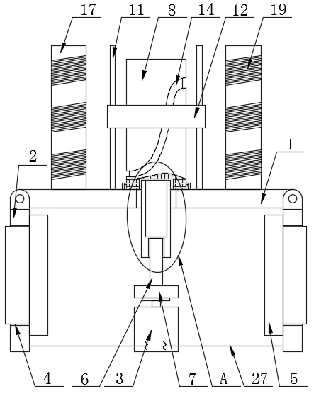

1.一种基于电磁感应的益智类玩具，包括安装板（1）、设置在安装板（1）左右两侧的挡板（2）和设置在安装板（1）上的马达（3），其特征在于：两个所述挡板（2）底部的前后两侧均通过转动块分别与安装板（1）前后两侧的左右两侧转动连接，所述安装板（1）的表面开设有通孔（4），且两个所述通孔（4）的内表面均滑动安装有第一磁环（5），所述马达（3）输出轴的顶端固定连接有转动方柱（6），所述转动方柱（6）的外表面套设并滑动连接有第二磁环（7），所述安装板（1）顶部的中部转动连接有升降筒（8），所述升降筒（8）的底端开设有方孔（9），所述转动方柱（6）顶端的外表面滑动安装有与方孔（9）相适配的方筒（10），所述安装板（1）的顶部且位于升降筒（8）的左右两侧均固定连接有定位杆（11），所述升降筒（8）的外表面套设有第三磁环（12），且定位杆（11）的外表面与第三磁环（12）的内表面滑动连接，所述第三磁环（12）的内表面固定连接有导杆（13），且升降筒（8）的外表面开设有与导杆（13）相适配的闭环滑道（14），所述安装板（1）的顶部且位于第三磁环（12）的外周开设有第一盲孔（15），且第一盲孔（15）的内表面滑动连接有销柱（16），所述销柱（16）的顶端固定连接有盲管（17），所述盲管（17）的内表面滑动安装有磁力块（18），所述盲管（17）的外表面缠绕有线圈（19），且线圈（19）的输出端固定连接有LED灯板（20）。

2.根据权利要求1所述的一种基于电磁感应的益智类玩具，其特征在于：所述第一盲孔（15）内腔的底部固定连接有定位磁块（21），所述销柱（16）的底端镶嵌有与定位磁块（21）相适配的铁片（22）。

3.根据权利要求1所述的一种基于电磁感应的益智类玩具，其特征在于：所述第一盲孔（15）的数量设置有十个，十个所述第一盲孔（15）分别呈圆形、三角形、平行四边形、正方形和正五边形开设。

4.根据权利要求1所述的一种基于电磁感应的益智类玩具，其特征在于：所述盲管（17）的顶端和底端分别螺纹连接有第一固定块（23）和第二固定块（24），所述第一固定块（23）和第二固定块（24）相对的一侧且位于盲管（17）的内部均固定连接有缓冲弹簧（25），所述缓冲弹簧（25）的一端固定连接有与盲管（17）相适配的承接板（26）。

5.根据权利要求4所述的一种基于电磁感应的益智类玩具，其特征在于：所述第二固定块（24）的底部与销柱（16）的顶端固定连接，所述磁力块（18）设置在两个所述承接板（26）相对的一侧之间。

6.根据权利要求1所述的一种基于电磁感应的益智类玩具，其特征在于：两个所述挡板（2）相对的一侧均固定连接有连接绳（27）。

7.根据权利要求1所述的一种基于电磁感应的益智类玩具，其特征在于：所述升降筒（8）的顶部开设有与马达（3）相适配的第二盲孔（28），所述方筒（10）的顶部开设有与转动方柱（6）相适配的第三盲孔（29）。

**一种基于电磁感应的益智类玩具**

**技术领域**

本实用新型涉及幼儿益智玩具技术领域，具体为一种基于电磁感应的益智类玩具。

**背景技术**

如果闭合电路中的一部分导体在磁场中做切割磁感线运动的话，导体中的电子就会受到洛伦兹力，洛伦兹力属于非静电力，能引起电势差，从而产生电流，该电流称为感应电流，磁感线无法看到，但是可以通过一些简单的实验来进行验证，如在一块条形磁铁上放一块玻璃，玻璃上撒上铁屑，晃动玻璃后会发现，铁屑有规律的排列成连接磁铁两端的曲线，在曲线上摆放小磁针，会发现小磁针的N极指向磁铁S极，小磁针的S极指向磁铁N极，我们把这些小磁针的指向从磁铁N极到S极连接起来，得到的线就称为磁感线，磁感线实际上是不存在的，只是我们假想出来描述磁场分布的，这样的设置对于初学者无疑是难以接受的。

对于幼儿来说，看不见摸不着的东西是很难形成一种清晰的认知，在认知电磁感应现象时，很难形成深刻的记忆，而科学类玩教具就是要让幼儿在探索中将深奥的科学原理变成幼儿能够看到的浅显的科学现象，基于上述考虑，特提供一种基于电磁感应的益智类玩具，通过自己动手操作，充分锻炼幼儿思考和动手操作能力，更加深刻的认知到电磁的奥秘。

**实用新型内容**

针对现有技术的不足，本实用新型提供了一种基于电磁感应的益智类玩具，解决了对于幼儿来说，在认知电磁感应现象时，很难形成深刻记忆的问题。

为实现以上目的，本实用新型通过以下技术方案予以实现：一种基于电磁感应的益智类玩具，包括安装板、设置在安装板左右两侧的挡板和设置在安装板上的马达，两个所述挡板底部的前后两侧均通过转动块分别与安装板前后两侧的左右两侧转动连接，所述安装板的表面开设有通孔，且两个所述通孔的内表面均滑动安装有第一磁环，所述马达输出轴的顶端固定连接有转动方柱，所述转动方柱的外表面套设并滑动连接有第二磁环，所述安装板顶部的中部转动连接有升降筒，所述升降筒的底端开设有方孔，所述转动方柱顶端的外表面滑动安装有与方孔相适配的方筒，所述安装板的顶部且位于升降筒的左右两侧均固定连接有定位杆，所述升降筒的外表面套设有第三磁环，且定位杆的外表面与第三磁环的内表面滑动连接，所述第三磁环的内表面固定连接有导杆，且升降筒的外表面开设有与导杆相适配的闭环滑道，所述安装板的顶部且位于第三磁环的外周开设有第一盲孔，且第一盲孔的内表面滑动连接有销柱，所述销柱的顶端固定连接有盲管，所述盲管的内表面滑动安装有磁力块，所述盲管的外表面缠绕有线圈，且线圈的输出端固定连接有LED灯板。

优选的，所述第一盲孔内腔的底部固定连接有定位磁块，所述销柱的底端镶嵌有与定位磁块相适配的铁片。

优选的，所述第一盲孔的数量设置有十个，十个所述第一盲孔分别呈圆形、三角形、平行四边形、正方形和正五边形开设。

优选的，所述盲管的顶端和底端分别螺纹连接有第一固定块和第二固定块，所述第一固定块和第二固定块相对的一侧且位于盲管的内部均固定连接有缓冲弹簧，所述缓冲弹簧的一端固定连接有与盲管相适配的承接板。

优选的，所述第二固定块的底部与销柱的顶端固定连接，所述磁力块设置在两个所述承接板相对的一侧之间。

优选的，两个所述挡板相对的一侧均固定连接有连接绳。

优选的，所述升降筒的顶部开设有与马达相适配的第二盲孔，所述方筒的顶部开设有与转动方柱相适配的第三盲孔。

**有益效果**

本实用新型提供了一种基于电磁感应的益智类玩具。与现有的技术相比具备以下有益效果：

（1）、该基于电磁感应的益智类玩具，通过将第二磁环协同马达一同放置在两个第一磁环之间，直接转动第二磁环，就可以切割两个第一磁环形成的磁感线，使得马达带动转动方柱不断的旋转，同时转动方柱带动方筒使得升降筒转动，在闭环滑道和导杆的作用下，可以带动第三磁环不断地进行上下运动，从而吸引盲管中的磁力块同步进行上下移动，切割磁感线，令LED灯板发光，给幼儿提供一个探索和合作的发电玩具，安全有趣，并且能充分的调动孩子的好奇心和求知欲，使得幼儿可以直观的了解到电磁配合的奥秘，并形成较为深刻的记忆。

（2）、该基于电磁感应的益智类玩具，通过在安装板上转动安装的挡板，将挡板转动调节到安装板下方时，通过系紧两个连接绳，就可以保证安装板的正常使用，并且在使用结束后，将挡板转动至安装板上方，再系紧两个连接绳，就可以便捷的移动装置，方便了用户的携带。

（3）、该基于电磁感应的益智类玩具，通过不同形状的第一盲孔设置，在幼儿将盲管插入到第一盲孔中时，需要找到对应图形的销柱才可以，过程中，给幼儿一个适应图形的环境，增加玩具的吸引力的同时，有效的提高了幼儿对图形的认知度，实现寓教于乐。

**附图说明**

图1为本实用新型基于电磁感应的益智类玩具的外部结构示意图；

图2为本实用新型基于电磁感应的益智类玩具安装板结构的俯视图；

图3为本实用新型基于电磁感应的益智类玩具盲管的内部结构示意图；

图4为本实用新型基于电磁感应的益智类玩具第一磁环的结构示意图；

图5为本实用新型基于电磁感应的益智类玩具图1中A处的局部放大图。

图中：1、安装板；2、挡板；3、马达；4、通孔；5、第一磁环；6、转动方柱；7、第二磁环；8、升降筒；9、方孔；10、方筒；11、定位杆；12、第三磁环；13、导杆；14、闭环滑道；15、第一盲孔；16、销柱；17、盲管；18、磁力块；19、线圈；20、LED灯板；21、定位磁块；22、铁片；23、第一固定块；24、第二固定块；25、缓冲弹簧；26、承接板；27、连接绳；28、第二盲孔；29、第三盲孔。

**具体实施方式**

下面将结合本实用新型实施例中的附图，对本实用新型实施例中的技术方案进行清楚、完整地描述，显然，所描述的实施例仅仅是本实用新型一部分实施例，而不是全部的实施例。基于本实用新型中的实施例，本领域普通技术人员在没有做出创造性劳动前提下所获得的所有其他实施例，都属于本实用新型保护的范围。

请参阅图1-5，本实用新型提供一种技术方案：一种基于电磁感应的益智类玩具，包括安装板1、设置在安装板1左右两侧的挡板2和设置在安装板1上的马达3，两个挡板2底部的前后两侧均通过转动块分别与安装板1前后两侧的左右两侧转动连接，安装板1的表面开设有通孔4，且两个通孔4的内表面均滑动安装有第一磁环5，马达3输出轴的顶端固定连接有转动方柱6，转动方柱6的外表面套设并滑动连接有第二磁环7，安装板1顶部的中部转动连接有升降筒8，升降筒8的底端开设有方孔9，转动方柱6顶端的外表面滑动安装有与方孔9相适配的方筒10，安装板1的顶部且位于升降筒8的左右两侧均固定连接有定位杆11，升降筒8的外表面套设有第三磁环12，且定位杆11的外表面与第三磁环12的内表面滑动连接，第三磁环12的内表面固定连接有导杆13，且升降筒8的外表面开设有与导杆13相适配的闭环滑道14，安装板1的顶部且位于第三磁环12的外周开设有第一盲孔15，且第一盲孔15的内表面滑动连接有销柱16，销柱16的顶端固定连接有盲管17，盲管17采用透明塑料制作而成，盲管17的内表面滑动安装有磁力块18，盲管17的外表面缠绕有线圈19，且线圈19的输出端固定连接有LED灯板20，通过将第二磁环7协同马达3一同放置在两个第一磁环5之间，直接转动第二磁环7，就可以切割两个第一磁环5形成的磁感线，使得马达3带动转动方柱6不断的旋转，同时转动方柱6带动方筒10使得升降筒8转动，在闭环滑道14和导杆13的作用下，可以带动第三磁环12不断地进行上下运动，从而吸引盲管17中的磁力块18同步进行上下移动，切割磁感线，令LED灯板20发光，给幼儿提供一个探索和合作的发电玩具，安全有趣，并且能充分的调动孩子的好奇心和求知欲，使得幼儿可以直观的了解到电磁配合的奥秘，并形成较为深刻的记忆。

进一步的，第一盲孔15内腔的底部固定连接有定位磁块21，销柱16的底端镶嵌有与定位磁块21相适配的铁片22，第一盲孔15的数量设置有十个，十个第一盲孔15分别呈圆形、三角形、平行四边形、正方形和正五边形开设，定位磁块和铁片的设置，可以使得盲管17在安装板1上的固定更加稳固。

进一步的，盲管17的顶端和底端分别螺纹连接有第一固定块23和第二固定块24，第一固定块23和第二固定块24相对的一侧且位于盲管17的内部均固定连接有缓冲弹簧25，缓冲弹簧25的一端固定连接有与盲管17相适配的承接板26，第二固定块24的底部与销柱16的顶端固定连接，磁力块18设置在两个承接板26相对的一侧之间，缓冲弹簧为工业级弹簧，有很好的抗疲劳能力，可反复拉伸长期进行使用，并且在长期使用后可进行更换，配合承接板的设置，可以有效降低磁力块18对盲管17的撞击力，从而保证装置的长时间稳定使用。

进一步的，两个挡板2相对的一侧均固定连接有连接绳27。

进一步的，升降筒8的顶部开设有与马达3相适配的第二盲孔28，方筒10的顶部开设有与转动方柱6相适配的第三盲孔29，第二盲孔28的设置，可以对马达3和第二磁环7进行存放，第三盲孔29的设置，在携带时，可以套在转动方柱6上，方便装置的稳定携带。

同时本说明书中未作详细描述的内容均属于本领域技术人员公知的现有技术。

使用时，教学人员，解开连接绳27，然后将盲管17从第一盲孔15中拔出，幼儿通过转动挡板2，将挡板2转动至安装板1下方，系紧两个连接绳27，如附图1所示，然后将马达3放置在桌面上，将第二磁环7套在转动方柱6上，再将方筒10套在转动方柱6上，之后抬起安装板1，使得方筒10插入到方孔9中，再将两个第一磁环5分别放入到通孔4中，然后转动升降筒8，使得第二磁环7协同马达3一起做切割磁感线运动，令马达3带动转动方柱6不断转动，通过方筒10使得升降筒8转动，过程中，使得导杆13沿着闭环滑道14移动，在定位杆11的作用下，达到控制第三磁环12反复升降的目的，之后，幼儿找对对应图形的销柱16，将盲管17插入到第一盲孔15中，定位磁块21吸附住铁片22，完成固定，此时第三磁环12对磁力块18产生吸引，使得磁力块18随着第三磁环12的升降而升降，切割磁感线，使得LED灯板20发光。

需要说明的是，在本文中，诸如第一和第二等之类的关系术语仅仅用来将一个实体或者操作与另一个实体或操作区分开来，而不一定要求或者暗示这些实体或操作之间存在任何这种实际的关系或者顺序。而且，术语“包括”、“包含”或者其任何其他变体意在涵盖非排他性的包含，从而使得包括一系列要素的过程、方法、物品或者设备不仅包括那些要素，而且还包括没有明确列出的其他要素，或者是还包括为这种过程、方法、物品或者设备所固有的要素。

尽管已经示出和描述了本实用新型的实施例，对于本领域的普通技术人员而言，可以理解在不脱离本实用新型的原理和精神的情况下可以对这些实施例进行多种变化、修改、替换和变型，本实用新型的范围由所附权利要求及其等同物限定。



图1

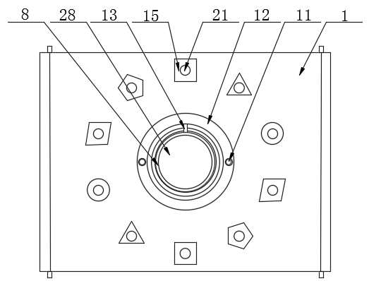

图2

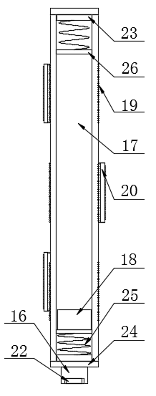

图3

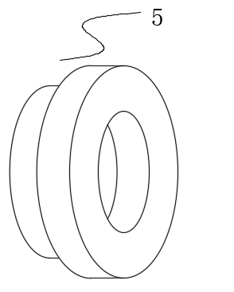

图4

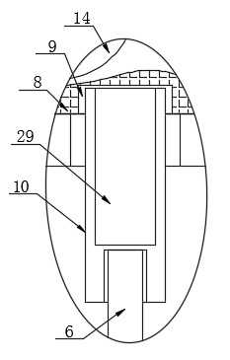

图5